TRABAJO HISTORIA NAVAL APLICADA
“La batalla de Cavite”

CADETES:
Cristóbal Hernández.
Gabriela González.

CURSO: 3 C.
AÑO: 2025.

LA BATALLA DE CAVITE

SITUACIÓN HISTÓRICA.
La batalla de Cavite da lugar en el contexto de la guerra hispano-estadounidense, en esta se enfrentan las fuerzas navales de Estados Unidos al mando del Comodoro George Dewey, y la Armada Española dirigida por el Contraalmirante Patricio Montojo y Pasarón. Esta batalla ocurre en las cercanías de Cavite, una ciudad ubicada en la provincia de Filipinas específicamente en la bahía de Manila.
El conflicto bélico ocurrió el 1 de mayo de 1898, y se desencadenó tras la excusa de Estados Unidos sobre la explosión del crucero acorazado “Maine” el 15 de febrero de ese año, el cual cumplía con una presencia naval para respaldar el interés norteamericano en las costas de Cuba, con en el fin de hacer presión sobre España.
Es por esto que, tras la llegada de una orden para el Comodoro Dewey, este se dirige a Hong Kong para preparar a su tripulación y tenerla en condiciones. La flota americana un 22 de abril es informada que deberá estar en condiciones para zarpar. El 23 de abril estalla la guerra, y el 25 de abril la flota americana toma rumbo hacia la bahía de Mirs, donde realiza sus últimos preparativos y el 27 de ese mes zarpan hacia Filipinas para combatir contra la flota española.
DESARROLLO.
Desde 1895 con la rebelión de Cuba contra España, alertó los intereses de Estados Unidos debido a la cercanía a sus costas y el estratégico canal de Panamá, motivando a los americanos a desplazar a España de la región, ya que los dos tenían como interés esos territorios. La explosión del crucero “Maine” en la Habana el 15 de febrero de 1898 provocó que el congreso estadounidense encontrará la excusa para declarar la guerra a España el 23 de abril de ese año. España tras la declaración de guerra se vio en muy malas condiciones defensivas, ya que tuvo que dedicar casi la totalidad de sus precarias fuerzas armadas para enfrentar la flota enemiga, mientras que el otro bando pudo dejar sus anticuados buques de madera para recoger cuatro nuevos cruceros y un cañonero.
La batalla de Cavite fue un combate en el cual la toma de decisiones, el buen liderazgo y la mala estrategia fue crucial a la hora de la victoria del Comodoro Dewey en contra del Contraalmirante Montojo. Esto se ve en el buen liderazgo y con los objetivos estratégicos del Comodoro Dewey debido a la experiencia que aprendió al servir “como teniente bajo el mando del almirante David Farragut en la Guerra Civil Norteamericana, participando en operaciones en Luisiana a lo largo del río Misisipi”, con el conocimiento de estos combates, decide hacer prácticas de tiro a las afueras de la bahía de Hong Kong, con el fin de que su tripulación quede apta y con todo el conocimiento de sus buques antes de enfrentarse, además de reparar sus buques en los astilleros. España tenía pésimos buques, eran antiguos y algunos tenían los cañones inutilizables, pero igualmente de forma táctica situaron veinte minas creadas artesanalmente e improvisadas que se colocaron junto a cavite y al frente de la ciudad de Manila. Montojo tomó la decisión de no hacer prácticas de tiro, por la escasez de esta, sumado a la gestión y organización de generales sin experiencia en el archipiélago.
España tuvo como opción de seguridad y una oportunidad muy ventajosa sobre su enemigo, la que consistía en apoyarse de las baterías que se encontraban en la costa de Manila, pero el capitán general de las Filipinas, Fernando Primo, decidió defenderla, evitando un bombardeo y la muerte de los civiles. La toma de esta decisión provocó la entrada sorpresiva del Comodoro Dewey hacia la bahía de Manila, sin que ningún cañón lo dañara, dándole una ventaja táctica inicial. Al no ver a la flota de Montojo, se dirige a Cavite.
El uno de mayo de 1898 el Comodoro Dewey logra ver a toda la flota de Montojo agrupada en la cercanía de Cavite, es en ese momento donde la toma de malas decisiones de parte de España empieza afectando al combate. El nivel táctico de Montojo dando la orden de abrir fuego a una distancia de más de cinco kilómetros fue despreciable y sin control, mientras que los estadounidenses esperaron acercarse aproximadamente cuatro kilómetros, lo que demostró una mejor comprensión del alcance efectivo de su artillería. Luego se ve la maniobra estadounidense de hacer pasadas a baja velocidad y maximizando la efectividad de sus cañones, por su parte Montojo decide ocupar su buque Cristina para torpedear al buque americano, el cual se considera un movimiento desesperado, mal ejecutable, predecible y fácilmente de contrarrestar. Por las horas de combate Dewey prioriza la seguridad de su gente y su buque por sobre la batalla, protegiendo sus recursos y retirándose temporalmente para reabastecerse, evitando un desgaste mayor de su tripulación, demostrando un manejo logístico superior. Al momento que Dewey se retiró del combate, Montojo toma la decisión de abandonar los dos buques incendiados, para posteriormente dirigirse a Manila mostrando una falta de liderazgo en un momento crítico, mientras que el comodoro mantuvo el control de su flota de manera eficaz. La orden de Montojo de varar los buques y abandonar Cavite precipitó la derrota, aclarando el impacto de las malas decisiones de su mando. Este combate define las palabras dichas por Napoleón “No hay malos soldados, sólo malos oficiales” y vemos que, a la hora de ganar una guerra, es muy importante la toma de decisiones de los oficiales a cargo de cada batalla. Dewey tenía objetivos muy claros que consistían en destruir la flota española en Filipinas para asegurar el control estadounidense, teniendo una ofensiva decisiva, persistente y manteniendo una presión, pensando que la retirada temporal, fue netamente reabastecimiento como una pausa táctica más que como un retroceso. La falta de un objetivo claro o una estrategia coherente por parte de Montojo debilitó la defensa española y ordenó abandonar los buques incendiados. La derrota española se concretó con la pérdida de toda su escuadra en la bahía de Manila.
COMENTARIO PERSONAL
La guerra hispanoamericana de 1898 fue el evento que sirvió para que Estados Unidos se iniciara como una gran potencia. Los hechos históricos, descritos sobre la batalla de Cavite, dan cuenta de la importancia que tuvo esta para que Estados Unidos se expandiera y se hiciera de nuevos territorios en las islas de Filipina. La estrategia de Estados Unidos para utilizar la explosión del acorazado Maine, indicó las intenciones ambiciosas de un país sobre otro, para hacerse de territorios estratégicos, con la finalidad de reforzar la superioridad y aprovechar los beneficios que este territorio traería consigo.
Se puede apreciar así el liderazgo de Estados Unidos quienes a toda costa querían adjudicarse los territorios de España, preparándose así de inmediato para una ofensiva, organizando su fuerza efectiva, acondicionando sus embarcaciones, disponiendo del abastecimiento, la artillería y la logística requerida, por el contrario, una incrédula fuerza española, la cual perdió tiempo valioso de preparación para alistar sus fuerzas armadas, sin considerar que el mantenimiento de su escuadra no era la mejor ni la más apropiada, teniendo varias embarcaciones y su artillería en muy malas condiciones para enfrentar una guerra.
Por otro lado, si bien no existían los recursos de municiones necesarios para realizar prácticas, podrían haberse realizado igual de forma racional y estrictas, con la finalidad de reducir el grado de inseguridad en el contingente y diseñar una estrategia más acertada a la hora de atacar sobre una fuerza superior. Así mismo, debió haberse precavido que los oficiales a cargo tuviesen el conocimiento necesario del espacio geográfico en que se realizaría el ataque, ya que conociendo de mejor forma la geografía del lugar, podría haberse optado por un lugar más estratégico para esperar la flota norteamericana y en el que el ataque pudiera ser efectivo. A lo anterior se suman la mala planificación y las malas decisiones tomadas por el Contraalmirante Montojo, específicamente en el momento en que comenzó el ataque, ya que no consideró la distancia que tenía en el momento de abrir fuego contra la flota enemiga, decisión indispensable para que la ofensiva fuese eficaz y con resultados positivos.
La batalla de Cavite es un ejemplo claro de cómo la superioridad táctica y una ejecución operacional efectiva pueden superar la falta de resultados inmediatos. La flota estadounidense aplicó principios de la guerra como objetivo, la ofensiva y la economía de fuerzas de muy buena manera. En cambio, la flota española, a pesar de su resistencia inicial, fue superada debido a una mala planificación y coordinación estratégica, un mando deficiente, sin valor ni compromiso, una pésima y deficiente ejecución y la falta de una respuesta táctica efectiva.

ANEXOS

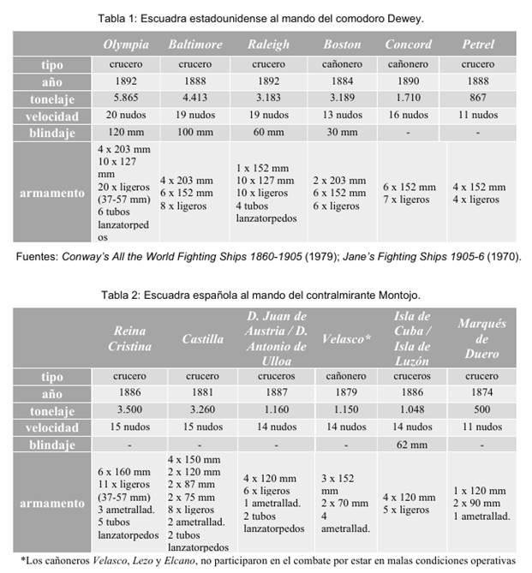

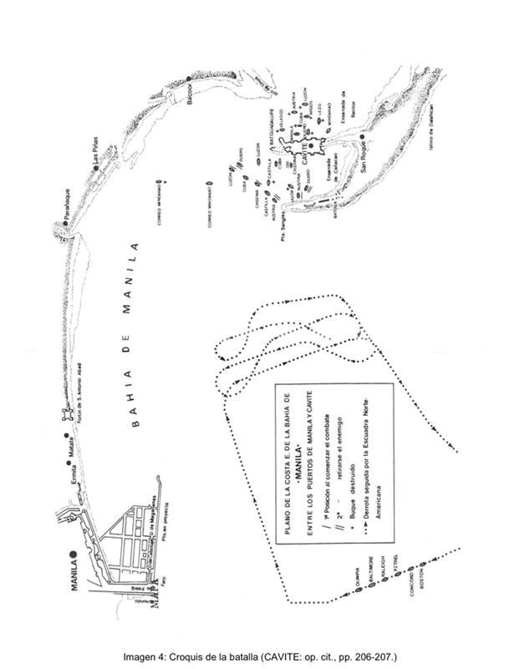
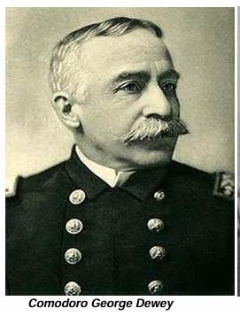

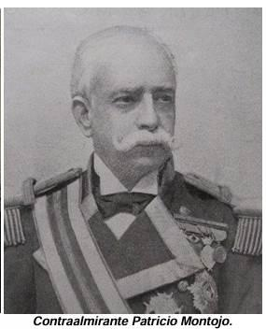
BIBLIOGRAFIA

Works Cited
- “George Dewey.” Wikipedia, https://es.m.wikipedia.org/wiki/George_Dewey. Accessed 6 March 2025.
- “«No hay malos soldados, sólo malos oficiales».” autopos, mvpress, 2020, https://autopos.es/recambios-automovil/no-hay-malos-soldados-solo-malos-oficiales/. Accessed 19 05 2020.
- Los combates navales de Cavite y Santiago de Cuba, el desastre del 98 - Noticias Defensa Ayer Noticia

Wikipedia contributors. (2025, 16 febrero). George Dewey. Wikipedia. https://en.wikipedia.org/wiki/George_Dewey
Redacción. (2024, 17 abril). "No hay malos soldados, sólo malos oficiales" - Autopos. Autopos. https://autopos.es/recambios-automovil/no-hay-malos-soldados-solo-malos-oficiales/

